**Họ tên**: Lê Ngọc Vũ

**MSSV**: 3118410487

**Môn học**: Công Nghệ Phần Mềm

(Thứ 7 – Tiết 1->5)

**Quản lý bán hàng**

* Sơ đồ mức 0:

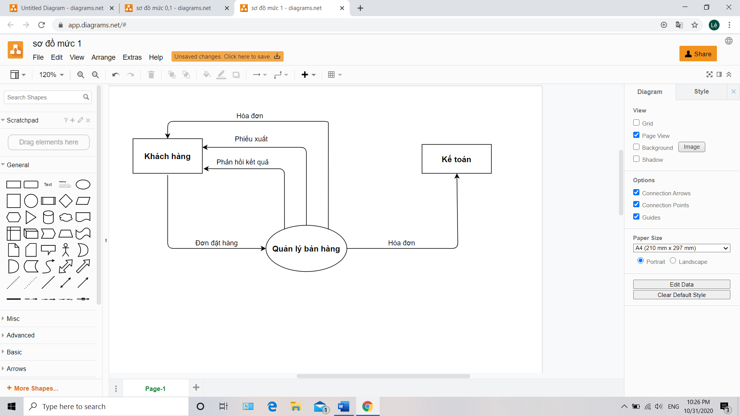

* Sơ đồ mức 1:

